Министерство науки и высшего образования Российской Федерации

Федеральное государственное бюджетное образовательное учреждение высшего образования

«Тихоокеанский государственный университет»

Высшая школа кибернетики и цифровых технологий

ОТЧЕТ ПО ИНДИВИДУАЛЬНОМУ ЗАДАНИЮ

ПО КУРСУ «ПРОГРАММНАЯ ИНЖЕНЕРИЯ»

«РАБОТА С git и github»

Выполнил: студент 2 курса группы ПО(б) – 31

Магонов Александр Александрович

Проверила: ассистент ВШ КЦТ

Балабасова Алиса Дмитриевна

Хабаровск 2025 г.

Цель работы: освоить создание репозитория, добавление файлов, работу с ветками, форками и pull request.

Ход работы:

Сам проект:

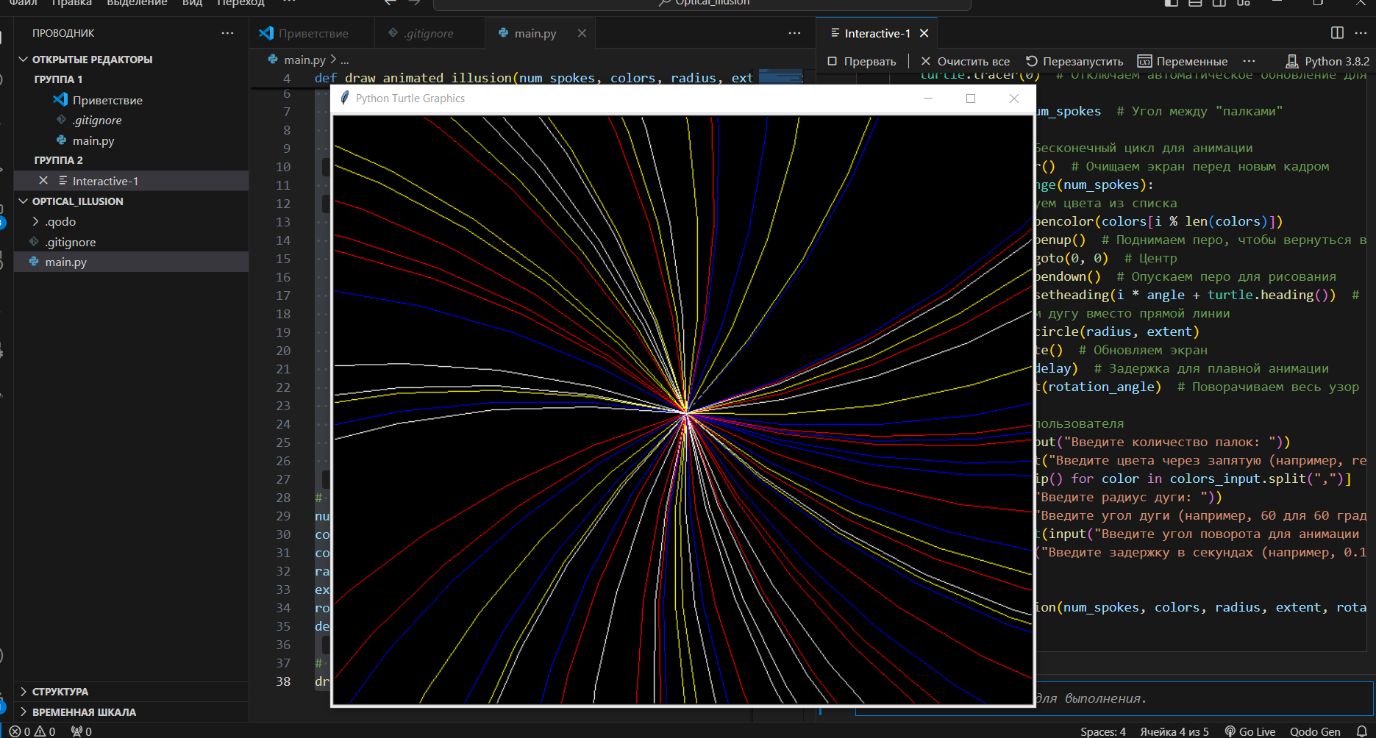

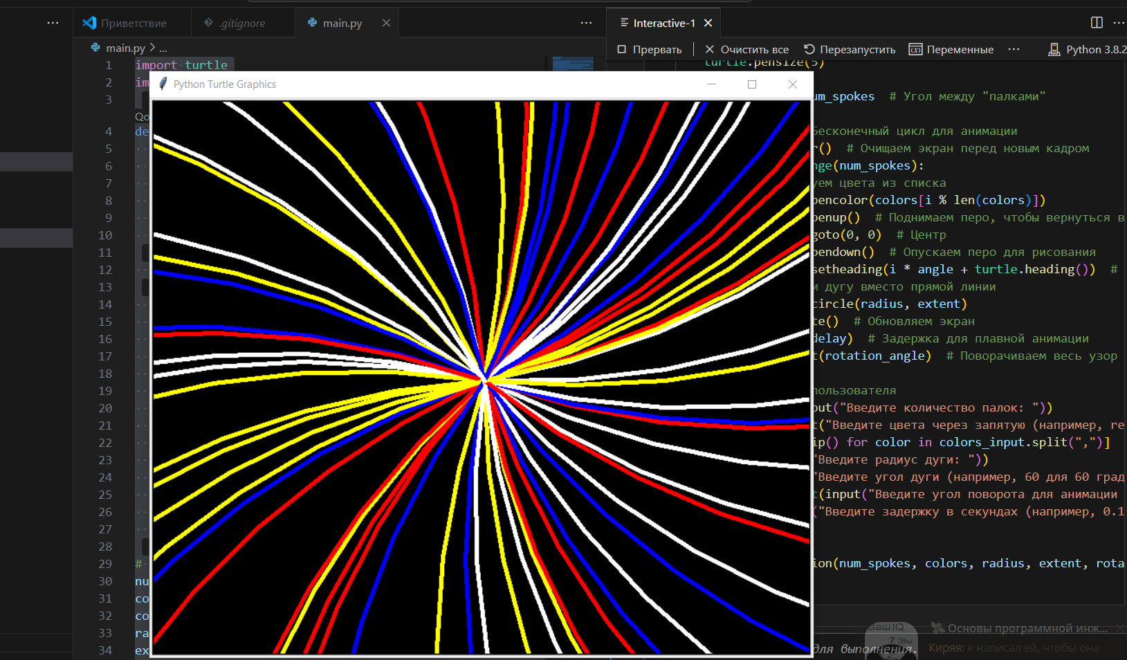

1. Создание репозитория и настройка описания

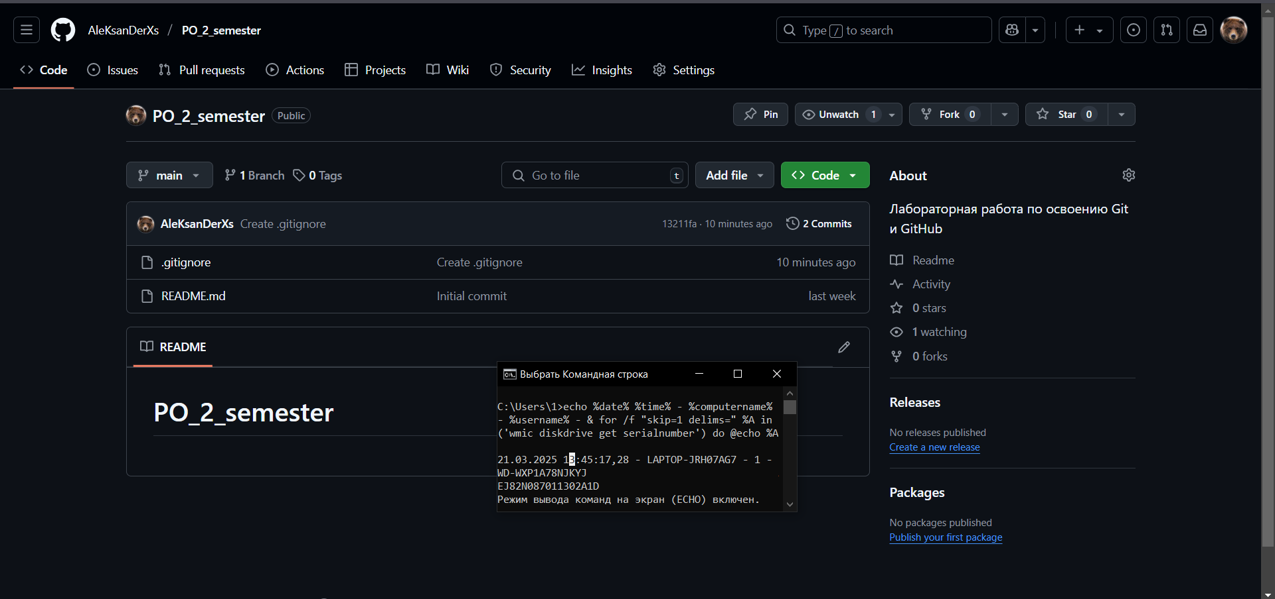

1. Создание файла .gitignore

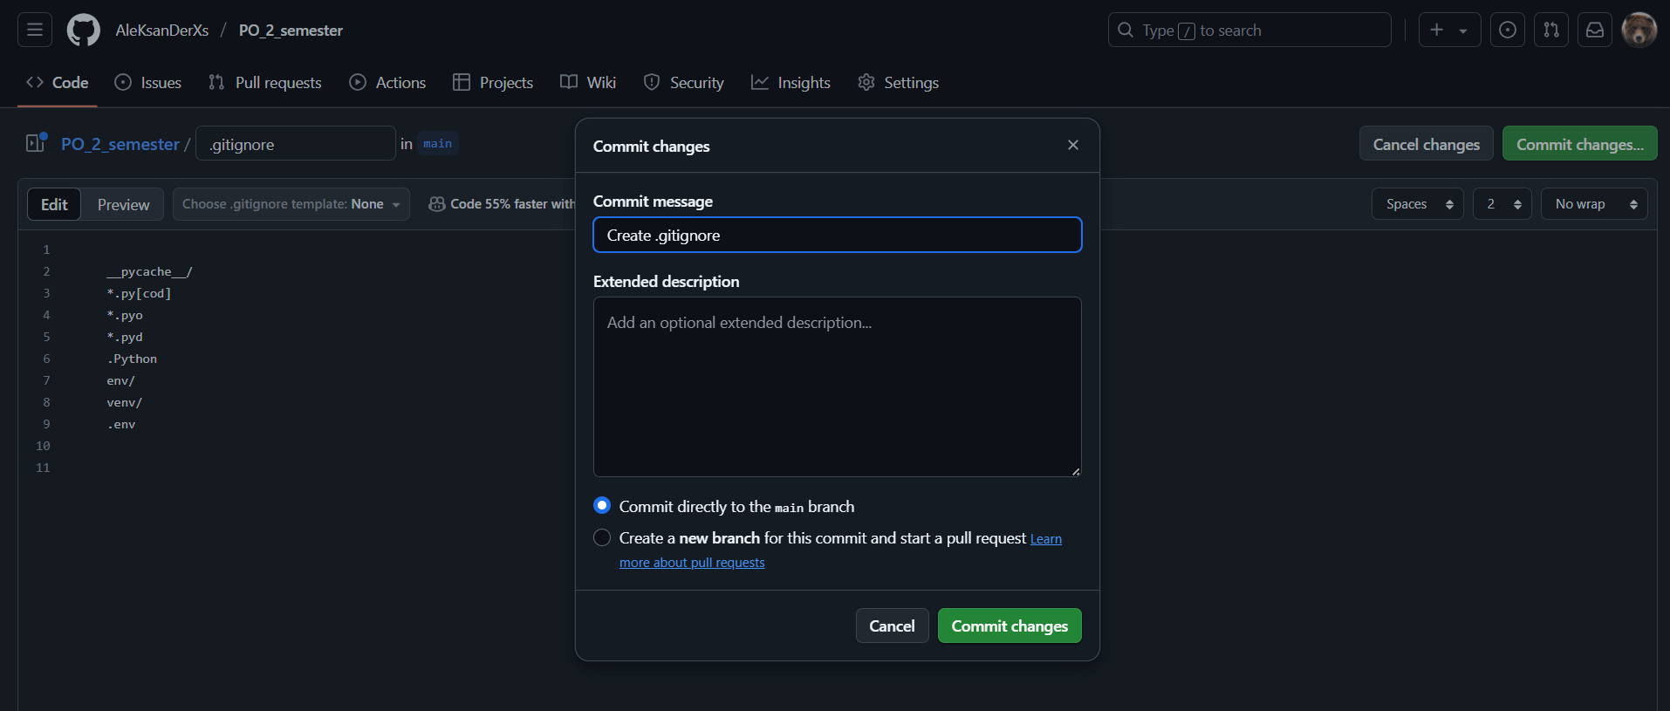

1. Написание и добавление файла README.md в формате MarkDown:

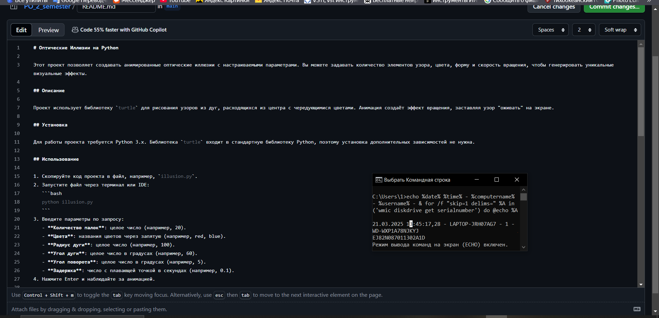

1. «Коммитим» и отправляем изменения в репозиторий (то есть наш проект), предварительно связывая его с git:

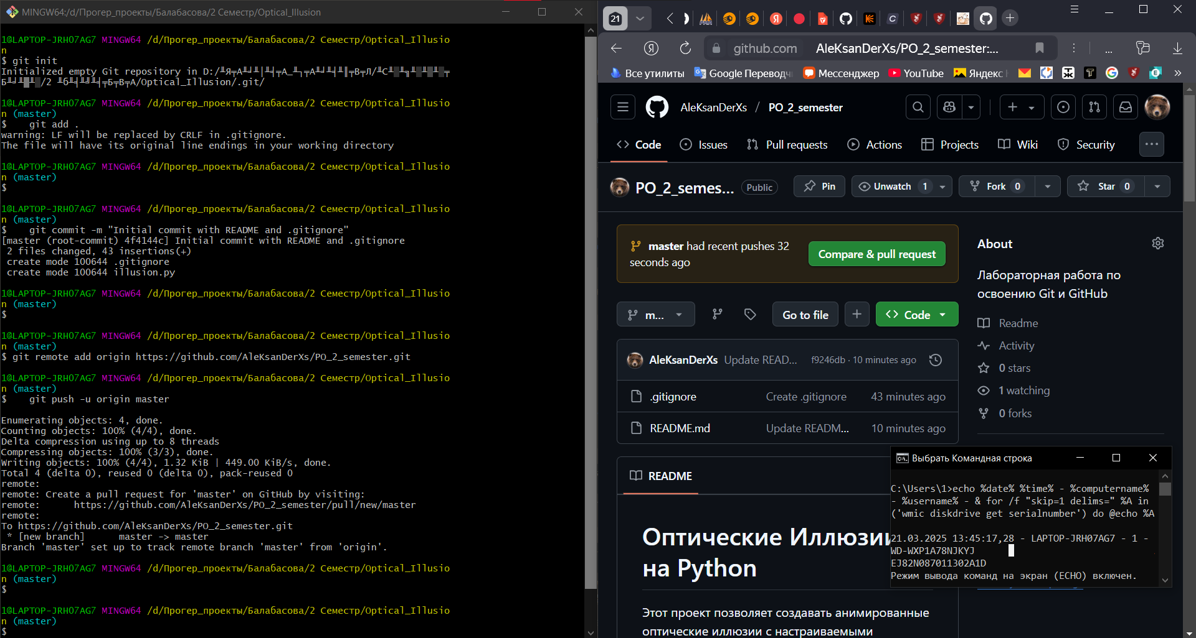

1. Настроить SSH-ключ для аутентификации с GitHub
2. Проверка на наличие ключей

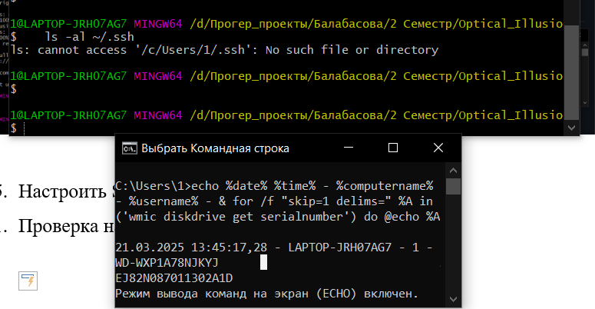

1. Ключей нет – генерируем новый.

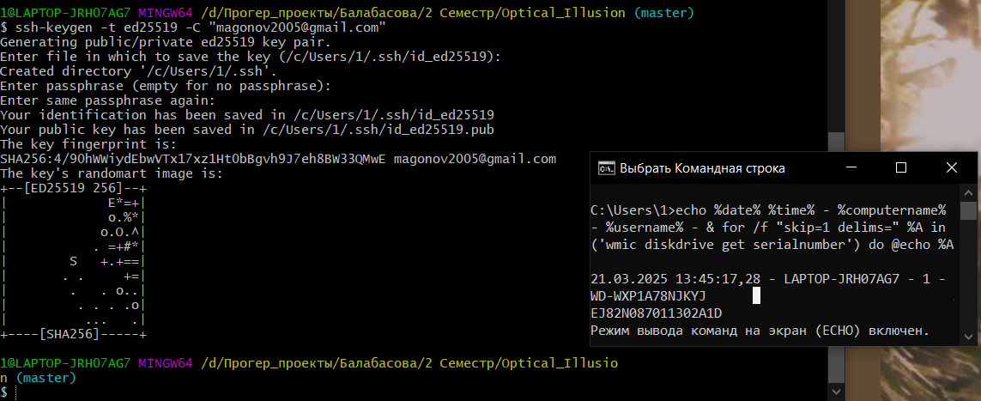

1. Добавляем и копируем публичный ключ.

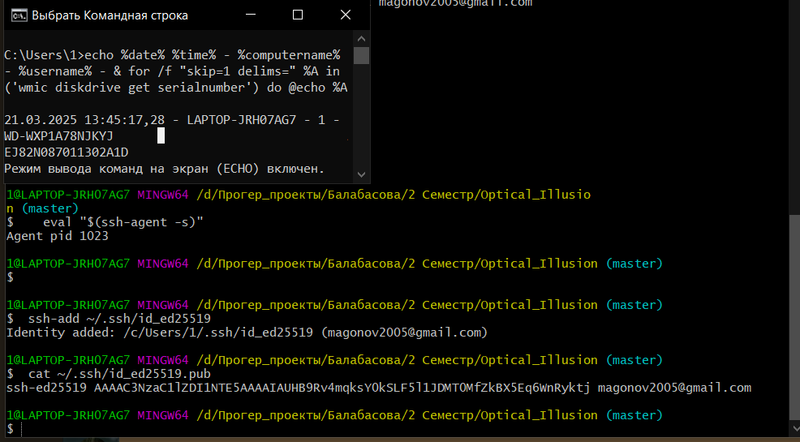

1. Копируем ключ и вставляем его в Settings -> SSH and GPG keys -> New SSH key и сохраняем.

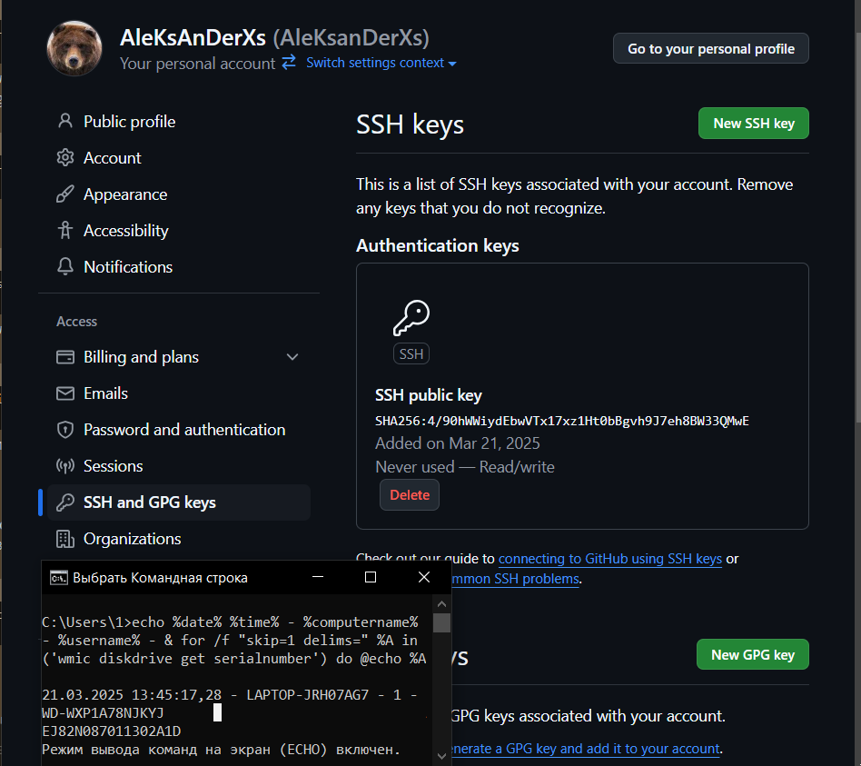

6. Создать новую ветку "feature-branch"

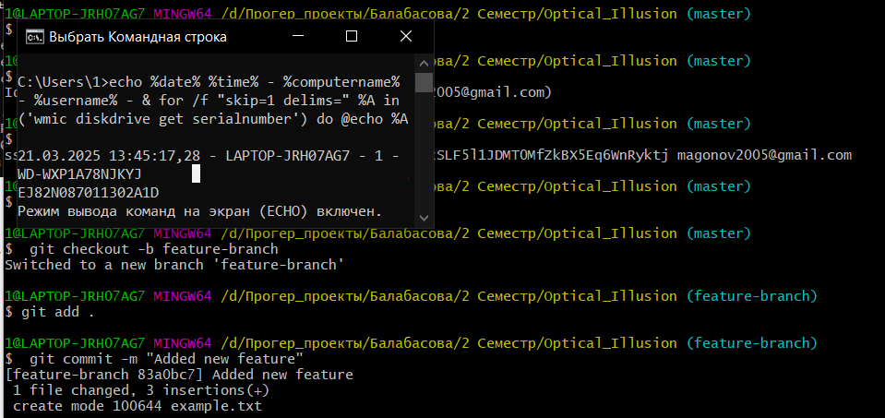

7. Переключиться на основную ветку, объединить изменения

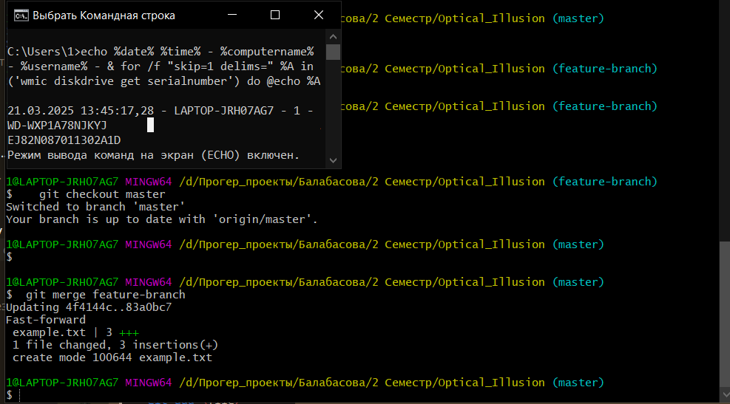

8. Разрешить возможные конфликты при слиянии

Конфликтов не возникло, разрешать нечего.

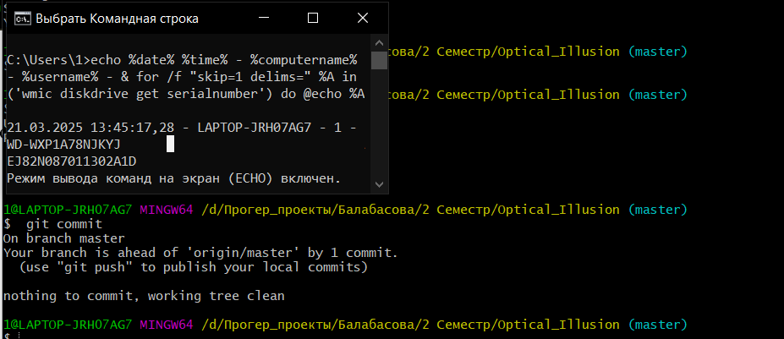

9. Удаляем ветку "feature-branch" после успешного объединения

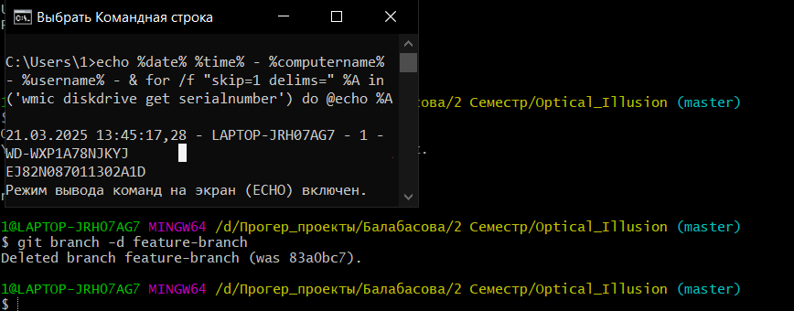

10. Сделать форк существующего учебного репозитория или своего проекта.

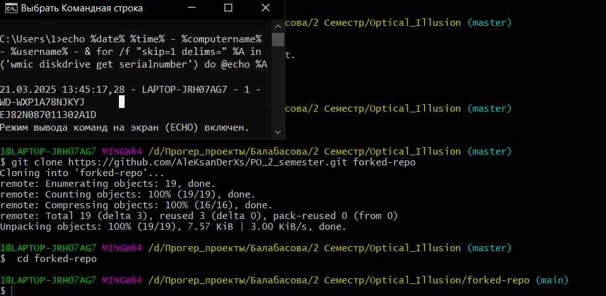

11. Внести изменения в код, закоммитить и запушить в форк

Изменяем код

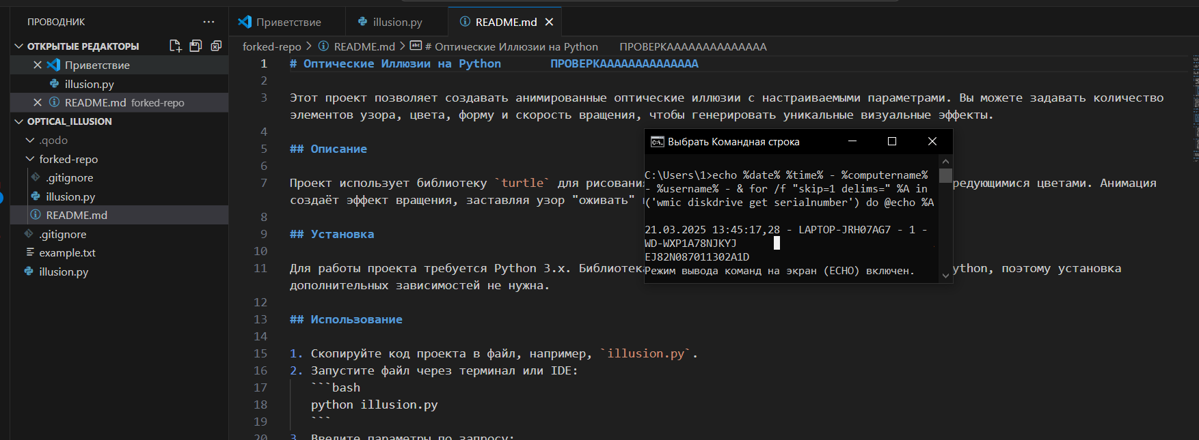

Коммитим новую ветку

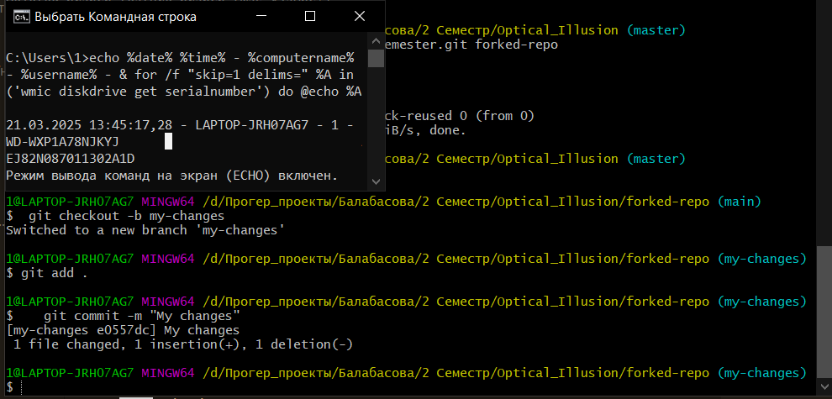

Пушим!

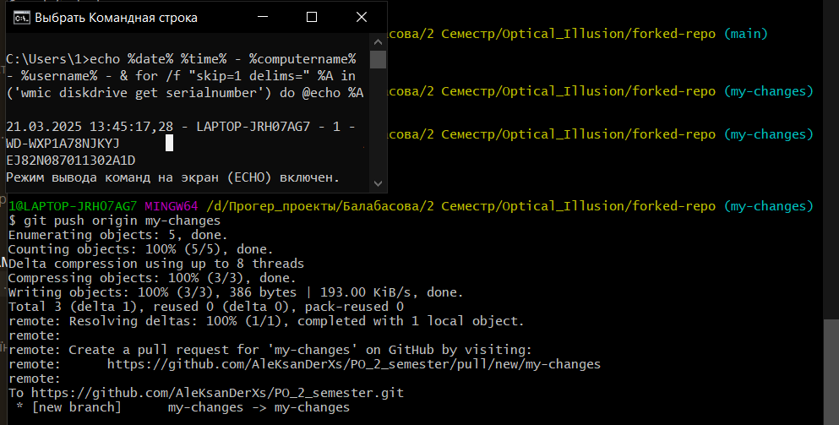

12. Настроим GitHub Actions для автоматической сборки

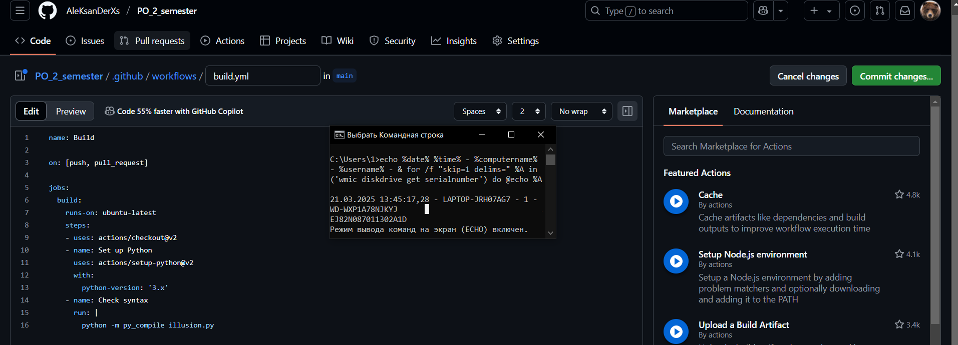

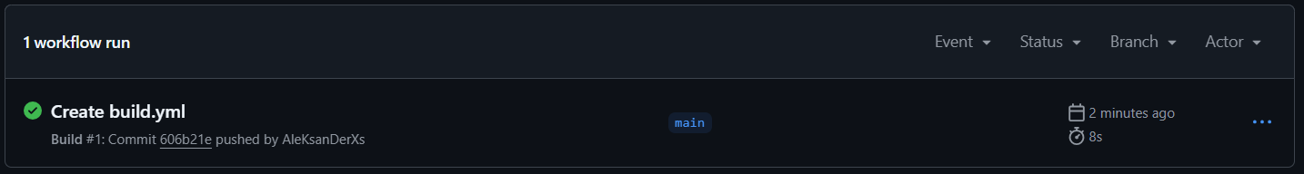

13. Добавить бейдж статуса сборки в README.md

Находим наш workflow и в нём находим кнопочку с «Create status badge».

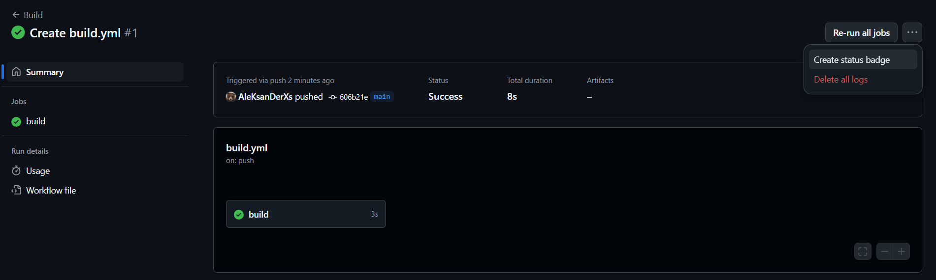

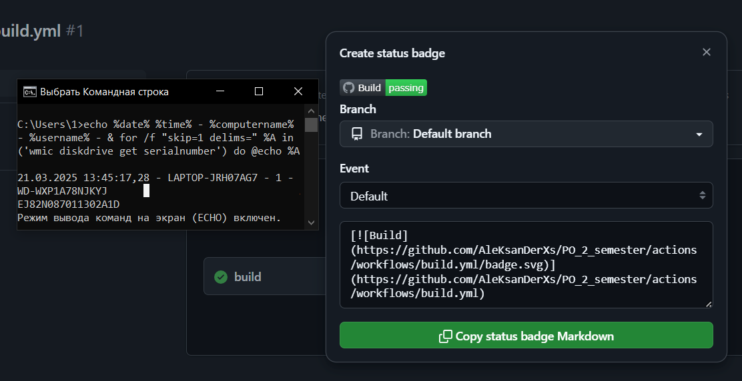

Копируем markdown код и вставляем в свой README.md файл (например, я вставлю в начало):

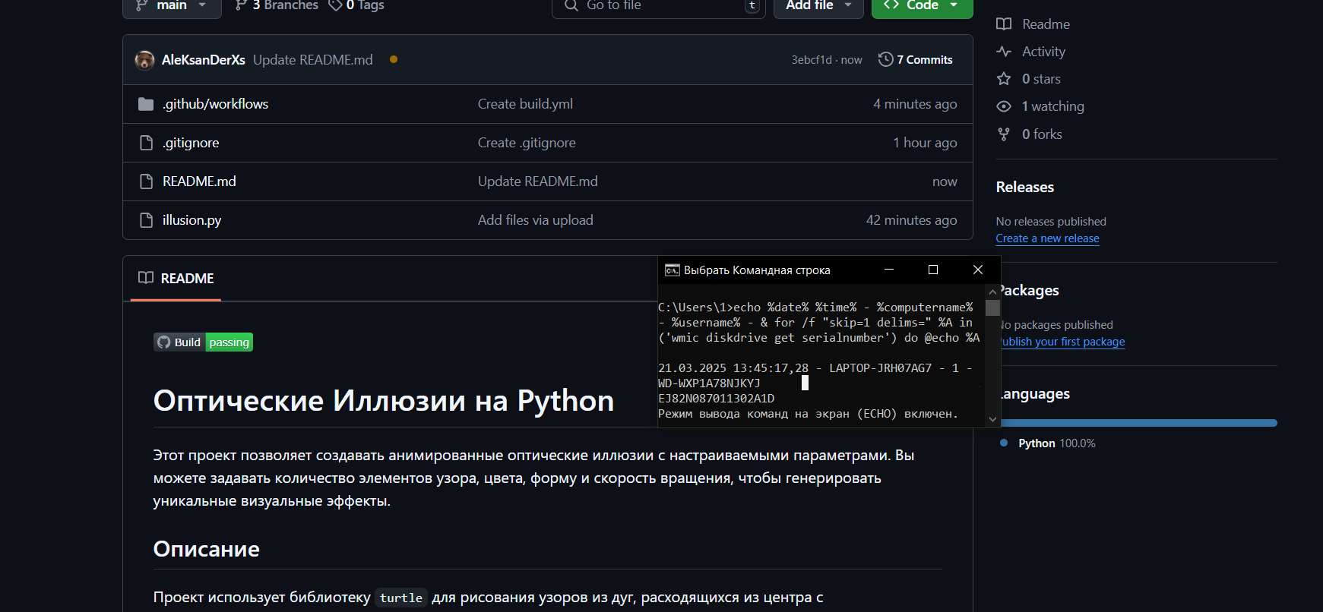

14. Устанавливаем и настраиваем Jenkins

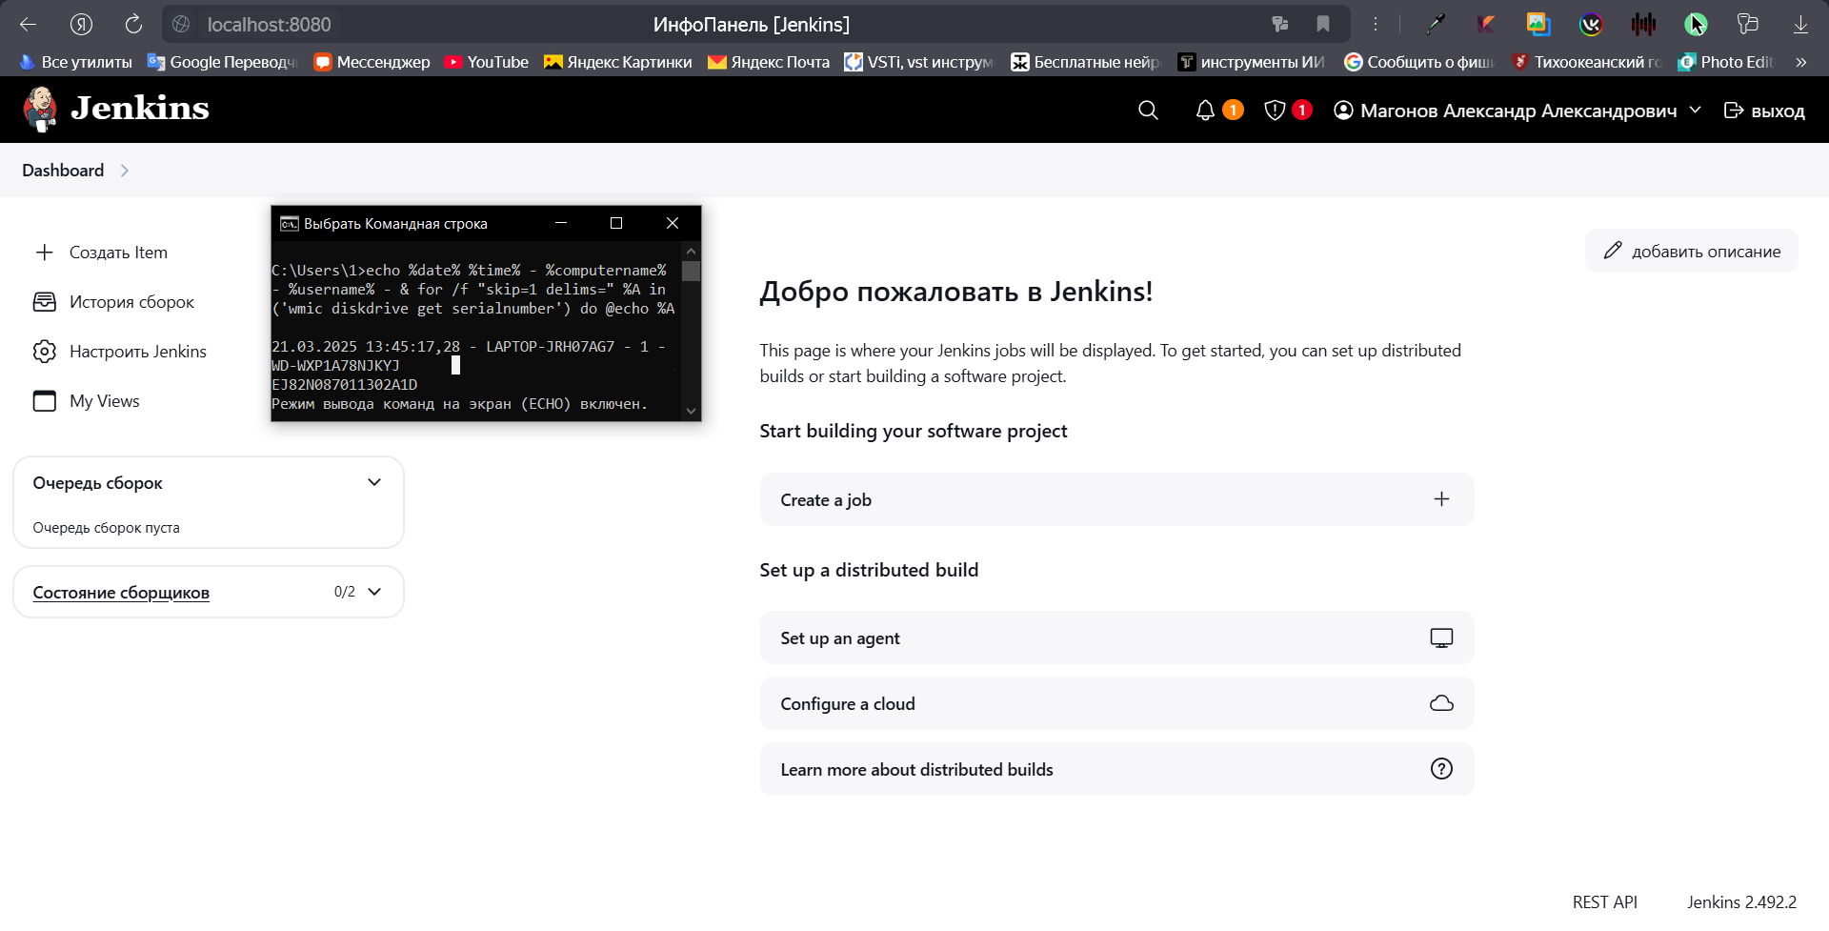

Создаём новый Job со свободной конфигурацией:

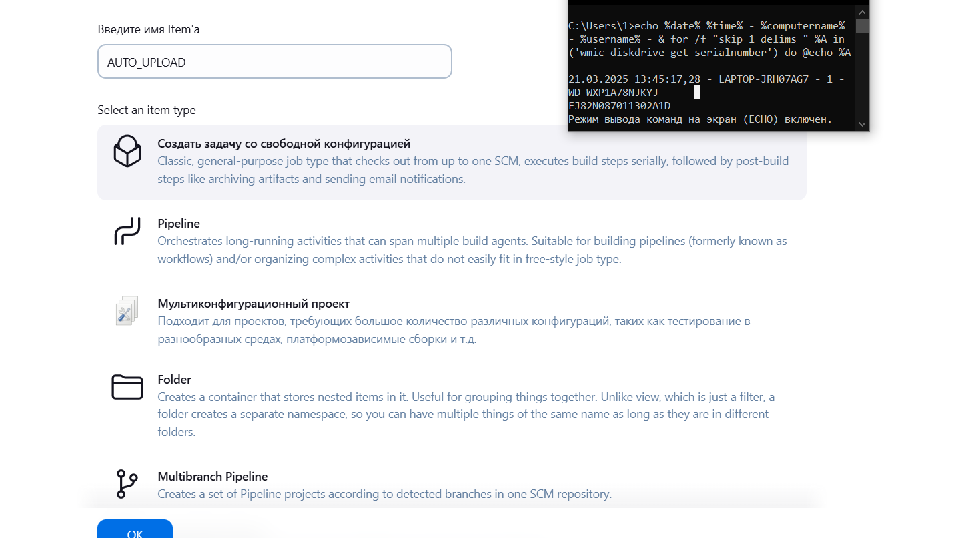

В общих настройках добавим мой репозиторий:

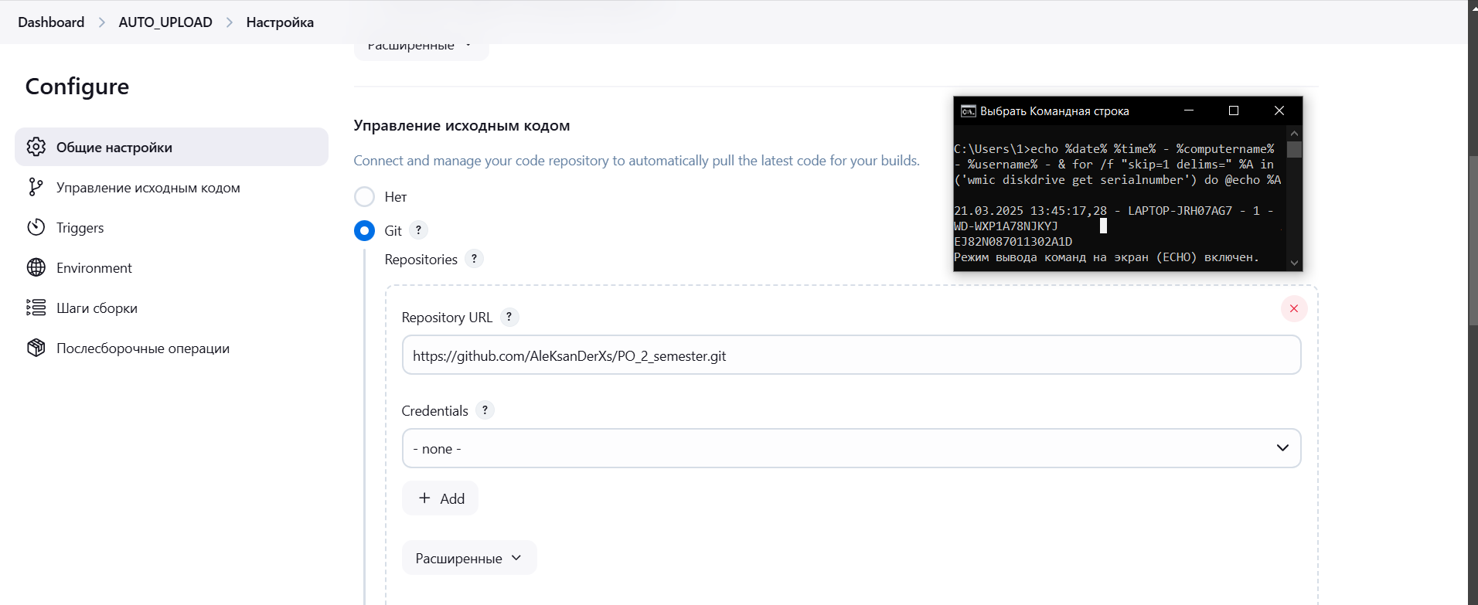

Настроим команду выполнения python кода

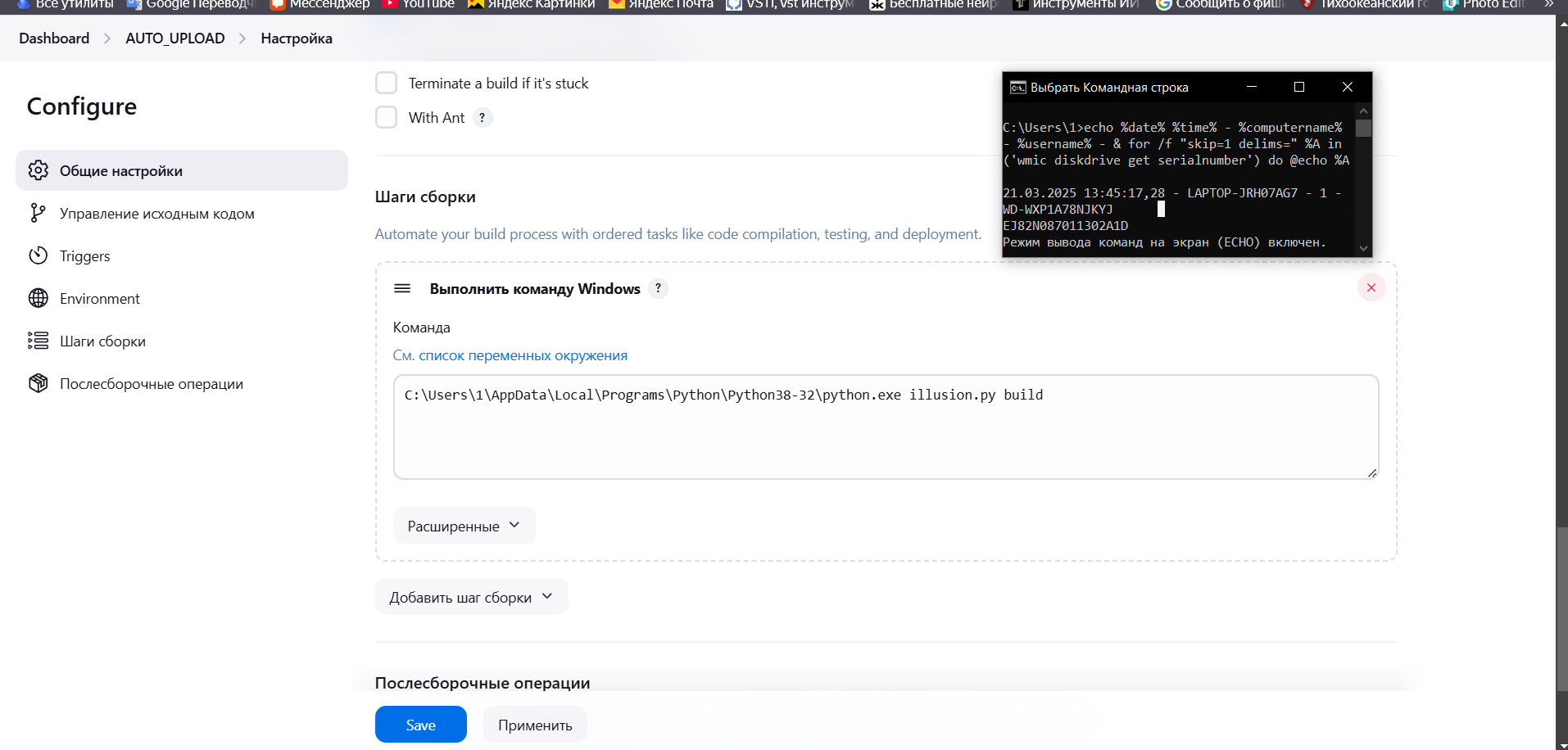

15. Автоматический деплой

Добавляем послесборочную операцию загрузки проекта после сборки в нашу ветку на GitHub.

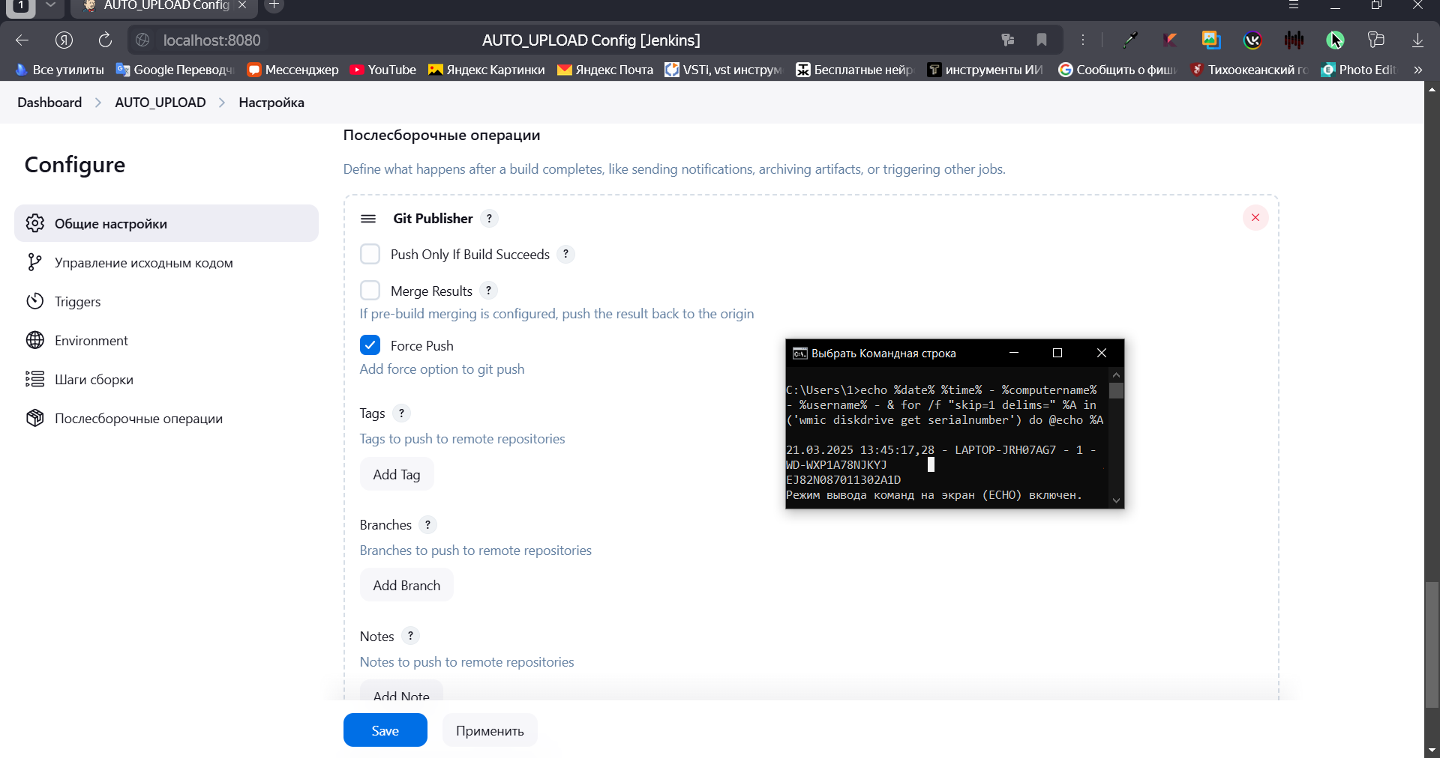

16. Настроить альтернативный CI/CD инструмент

Будем использовать GitLab CI.

Для начала переносим репозиторий в гитлаб репозиторий.

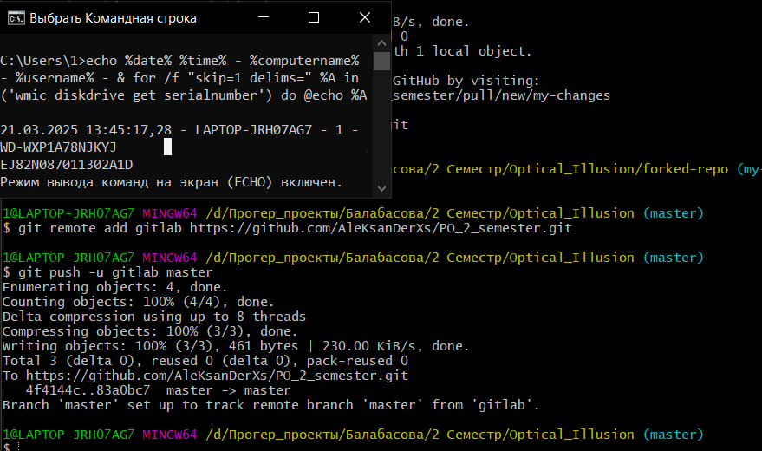

Напишем конфигурационный файл для GitLab: 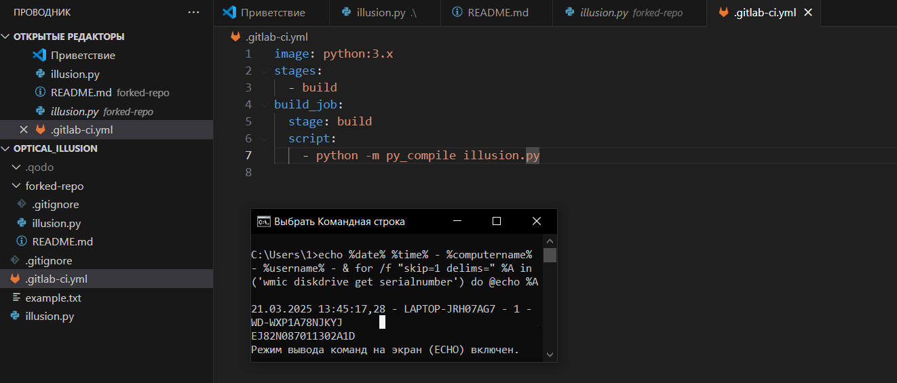

И пушим в ветку:

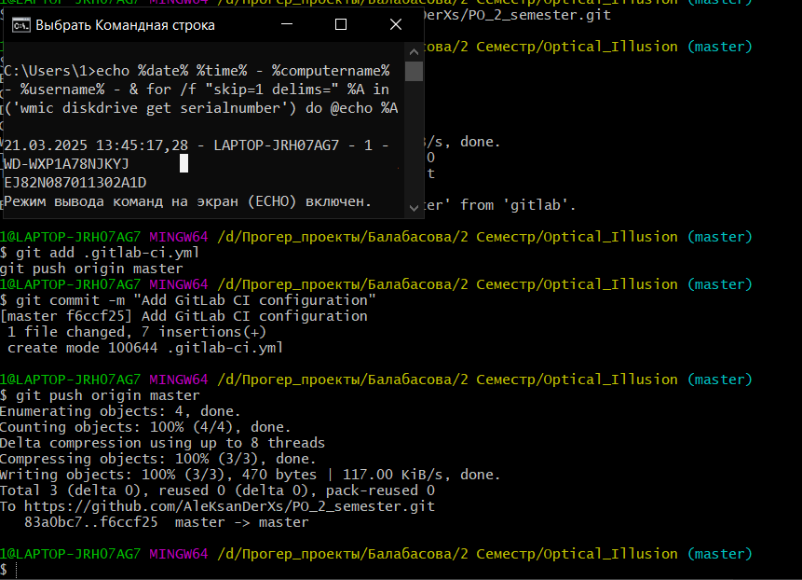

Предварительно регистрируемся в GitLab через GitHub. И проверяем.

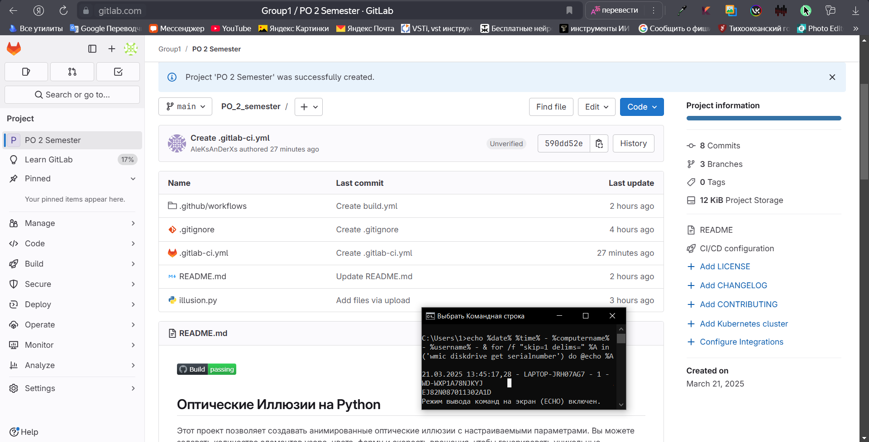

По задумке, должна происходить автоматическая сборка, но я столкнулся с одной проблемой:

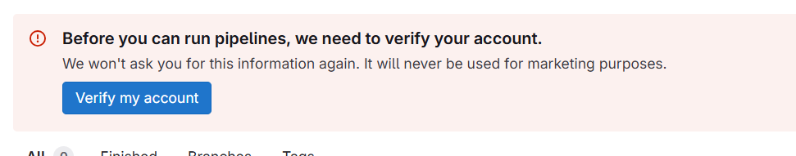

Похоже, что русским этой возможности не видать…

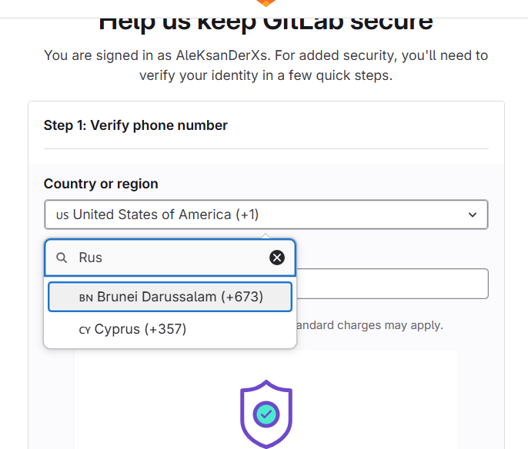

17. Автоматический Деплой через Gitlab CI.

Для этого нам достаточно обновить существующий файл конфигурации для GitLab, добавив скрипт для деплоя:

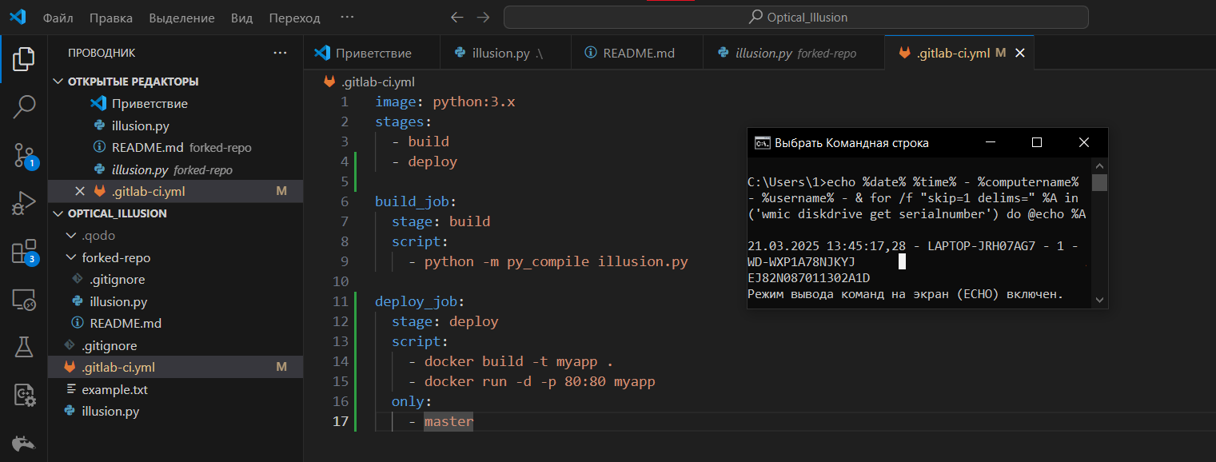

Теперь он будет выгружать проект после сборки мне в Docker.

18. Создать Pull Request

Создаём Pull Request между ветками main и my-changes (созданными раннее)

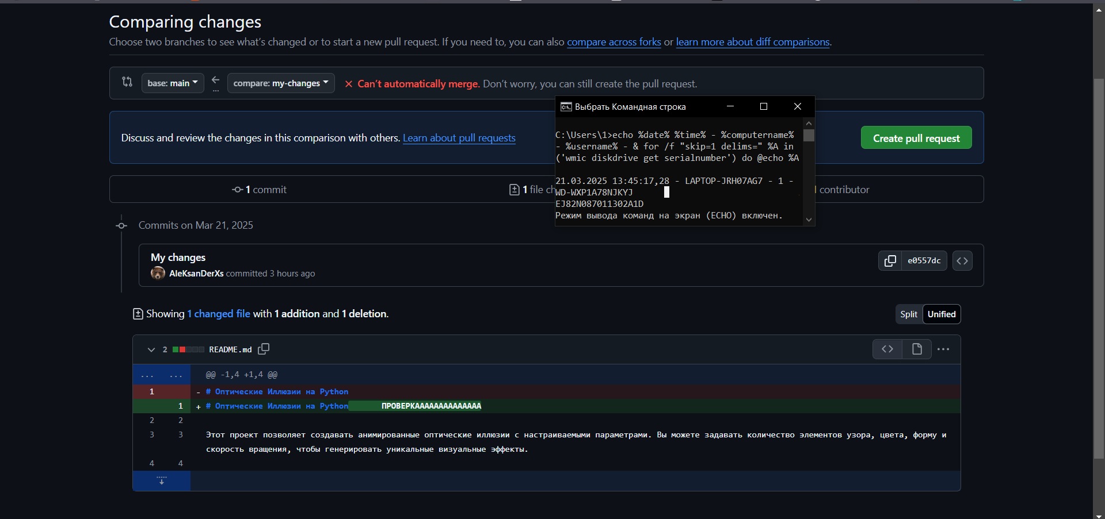

Решаем возникший конфликтик и подтверждаем:

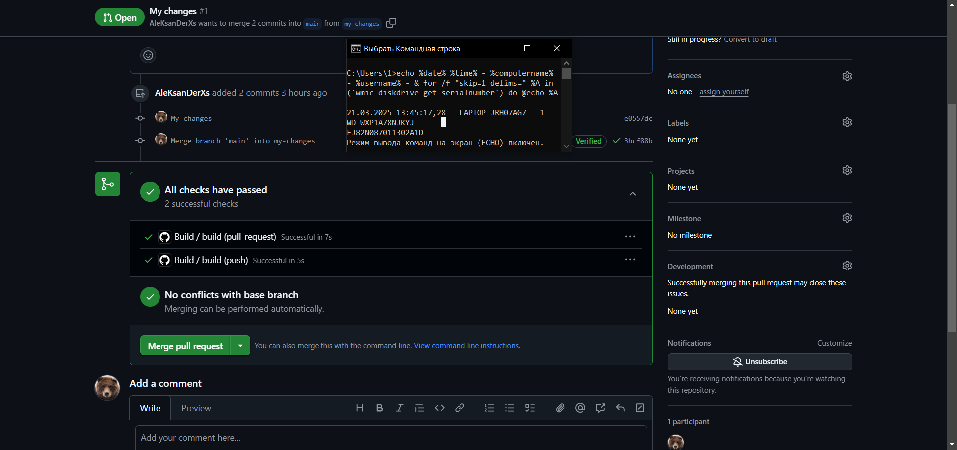

19. Проводим code review

Просматриваем все изменения и правильность синтаксиса, сборки проекта, наличие ошибок. Пишем review (комментарий) о том, что всё прекрасно!

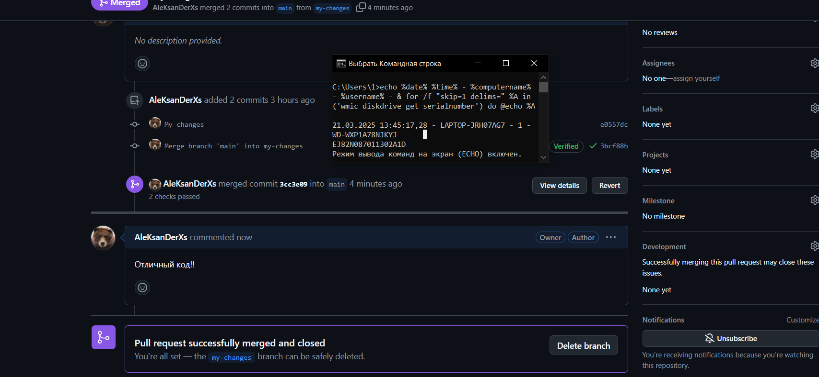

Вывод: лабораторная работа по освоению Git и GitHub позволила глубже понять основы работы с системами контроля версий и процессами непрерывной интеграции/развертывания (CI/CD). В ходе выполнения заданий были успешно созданы репозитории, настроены ветки и форки, а также реализованы процессы автоматической сборки и деплоя с использованием инструментов GitHub Actions, Jenkins и GitLab CI. Особое внимание было уделено практическим аспектам, таким как настройка .gitignore, управление конфликтами при слиянии веток и проведение code review через Pull Requests, что способствовало развитию навыков командной работы и анализа кода.

Полученные знания и опыт имеют высокую практическую ценность, так как они применимы в реальных проектах разработки программного обеспечения. Автоматизация процессов сборки и деплоя позволила сократить время выполнения рутинных задач и повысить надежность проектов, а освоение инструментов code review улучшило способность выявлять ошибки и предлагать оптимизации. Эта работа стала важным шагом в освоении современных методологий разработки, подготавливая к эффективной работе в профессиональной среде, где требуется интеграция и совместное управление кодом.